16.09.2020 СЭД-2020-299-01-01-02-05С-103
–––––––––––––––– –––––––––––––
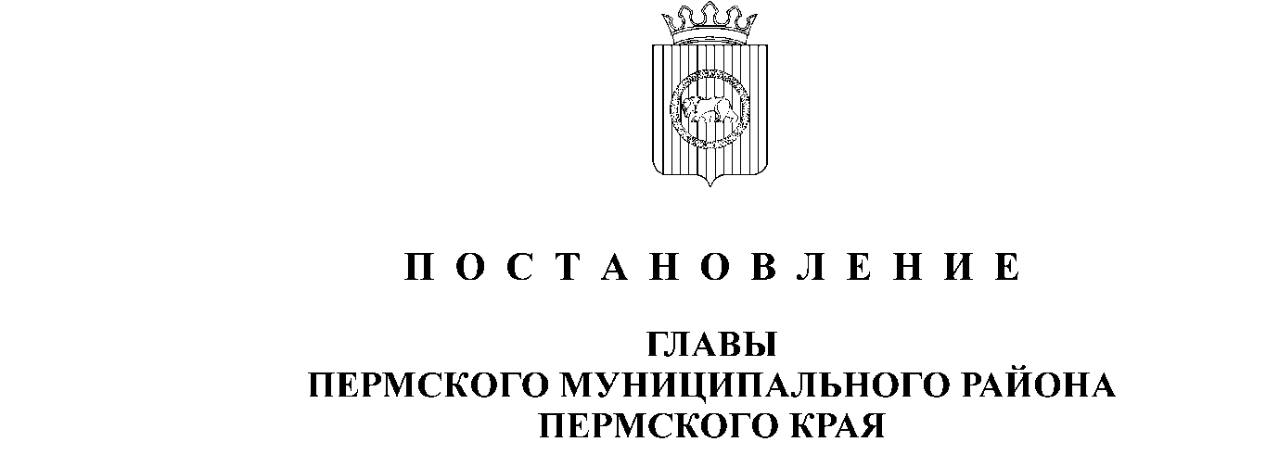
О назначении публичных слушаний по проекту решения о предоставлении разрешения на условно разрешенный вид использования для земельного участка с кадастровым номером 59:32:3020003:192, расположенного по адресу: Пермский край, Пермский район, Хохловское с/п, д. Тупица
В соответствии с п. 20 ч. 1, ч. 4 ст. 14, ст. 28 Федерального закона от 06.10.2003 № 131-ФЗ «Об общих принципах организации местного самоуправления в Российской Федерации», ст. 39 Градостроительного кодекса Российской Федерации, ст. 14 Устава муниципального образования «Пермский муниципальный район», Положением о публичных слушаниях в Пермском муниципальном районе, утвержденным решением Земского Собрания Пермского муниципального района от 25.06.2014 № 470, на основании заявления администрации Хохловского сельского поселения от 15.09.2020 № 2329,
ПОСТАНОВЛЯЮ:
- Провести 22 октября 2020 года в 16:10 часов по адресу: Пермский край, Пермский район, Хохловское с/п, д. Скобелевка, ул. Хохловская, д. 6 (здание администрации), публичные слушания по проекту решения о предоставлении разрешения на условно разрешенный вид использования «Земельные участки (территории) общего пользования», установленный для территориальной зоны Ж1 «Зона застройки индивидуальными жилыми домами» Правилами землепользования и застройки Хохловского сельского поселения, утвержденными решением Совета депутатов Хохловского сельского поселения от 30.07.2013 № 294 (в редакции решения Земского Собрания Пермского муниципального района Пермского края от 27.02.2020 № 32), для земельного участка с кадастровым номером 59:32:3020003:192, расположенного по адресу: Пермский край, Пермский район, Хохловское с/п, д. Тупица.
2. Комиссии по землепользованию и застройке при администрации Пермского муниципального района:
2.1. организовать и провести публичные слушания;
2.2. обеспечить соблюдение требований законодательства, правовых актов Пермского муниципального района по организации и проведению публичных слушаний;
2.3. оповестить о проведении публичных слушаний по проекту решения о предоставлении разрешения на условно разрешенный вид использования правообладателей прилегающих земельных участков, имеющих общие границы с земельными участками, применительно к которым запрашивается данное разрешение;
2.4. обеспечить своевременную подготовку, опубликование и размещение заключения о результатах публичных слушаний в средствах массовой информации, на официальных сайтах Земского Собрания и Пермского муниципального района.
3. Заинтересованные лица вправе до 21 октября 2020 года представить в письменной форме свои предложения и замечания, касающиеся указанного вопроса, для включения их в протокол публичных слушаний, в управление архитектуры и градостроительства администрации Пермского муниципального района по адресу: г. Пермь, ул. Верхне-Муллинская, 74а, кабинет № 1.
4. Срок проведения публичных слушаний составляет не более одного месяца с даты опубликования и размещения оповещения о начале публичных слушаний в муниципальной газете «Нива» и на официальном сайте Пермского муниципального района www.permraion.ru до даты опубликования заключения о результатах публичных слушаний.
5. Настоящее постановление опубликовать в бюллетене муниципального образования «Пермский муниципальный район» и разместить на официальном сайте Земского Собрания Пермского муниципального района, на официальном сайте Пермского муниципального района www.permraion.ru.
6. Настоящее постановление вступает в силу со дня его официального опубликования.
7. Контроль исполнения настоящего постановления оставляю за собой.

И.п. главы муниципального района В.П. Ваганов

